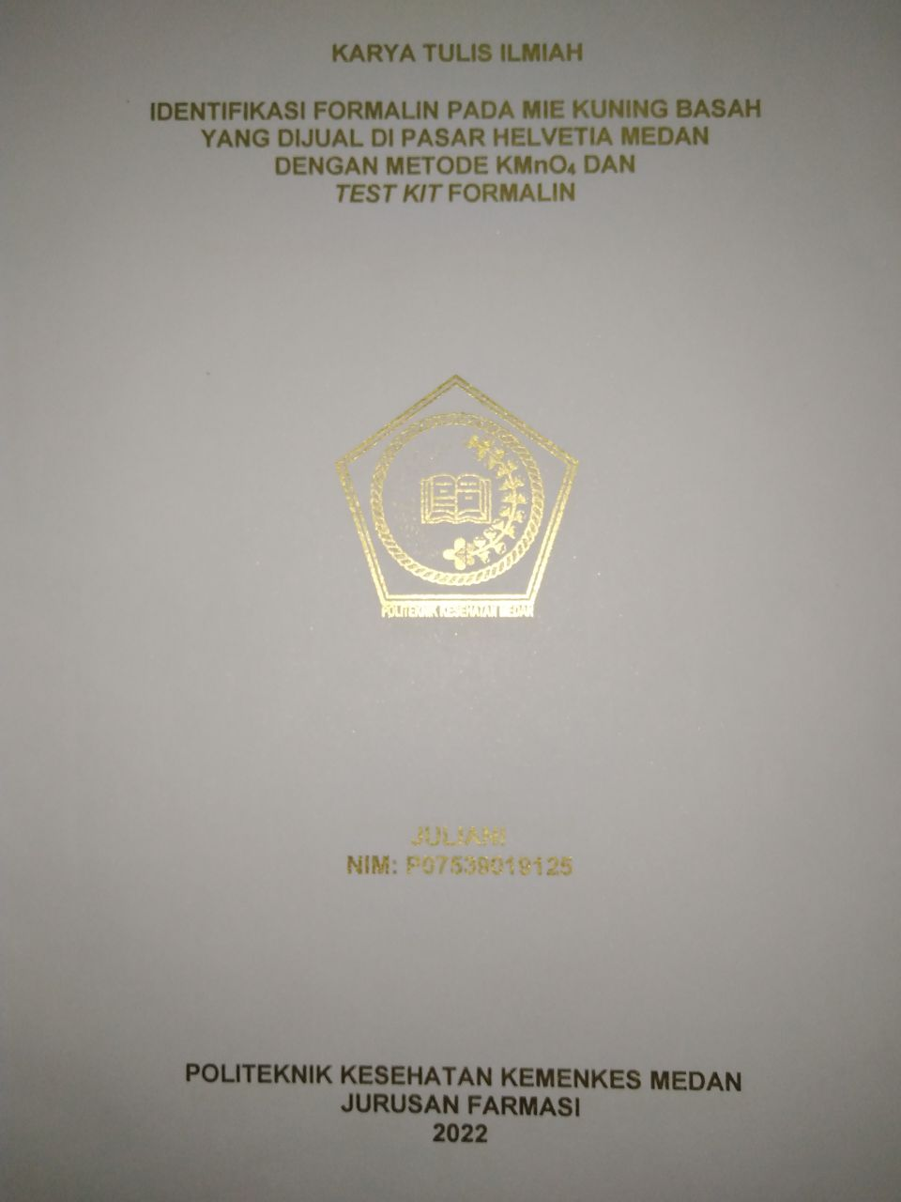

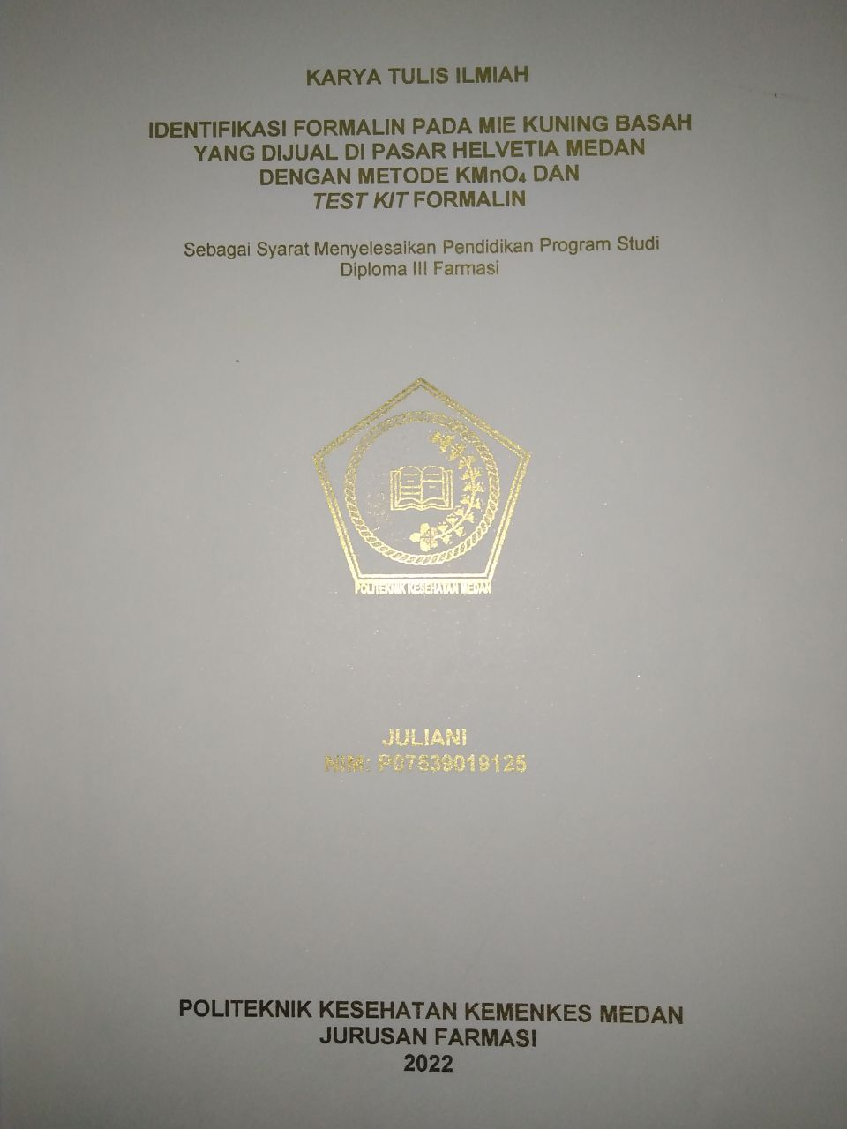

# 

# 

# SURAT PERNYATAAN

IDENTIFIKASI FORMALIN PADA MIE KUNING BASAH YANG DIJUAL DI PASAR HELVETIA MEDAN DENGAN METODE KMNO4 DAN *TEST KIT* FORMALIN

Dengan ini Saya menyatakan bahwa Karya Tulis Ilmiah ini tidak terdapat karya yang pernah diajukan untuk disuatu Perguruan Tinggi dan sepanjang pengetahuan Saya juga tidak terdapat karya atau pendapat yang pernah ditulis atau diterbitkan oleh orang lain, kecuali yang secara tertulis diacu dalam naskah ini.

|  |
| --- |
| Medan, Juni 2022  Juliani  NIM. P07539019125 |

POLITEKNIK KESEHATAN KEMENKES MEDAN

JURUSAN FARMASI

KTI, Juni 2022

Juliani

**IDENTIFIKASI FORMALIN PADA MIE KUNING BASAH YANG DIJUAL DI PASAR HELVETIA MEDAN DENGAN METODE KMnO4 DAN *TEST KIT* FORMALIN**

xi + 37 halaman, 2 tabel, 7 gambar, 6 lampiran

# ABSTRAK

Mie kuning basah merupakan salah satu produk pangan yang melalui proses perebusan sebelum dipasarkan dengan kadar air mencapai 52% sehingga daya tahan simpannya singkat, hal ini menyebabkan sering ditemukan adanya mie kuning basah mengandung formalin sebagai bahan pengawet. Tujuan penelitian ini untuk mengetahui ada atau tidaknya formalin pada mie kuning basah yang dijual di Pasar Helvetia Medan.

Metode penelitian yang digunakan untuk mengidentifikasi Formalin adalah penelitian deskriptif dan desain sederhana dengan Analisa kualitatif di laboratorium dengan penggunaan KMnO4 dan *Test Kit* Formalin.

Berdasarkan hasil penelitian yang diperoleh dengan metode KMnO4 tidak terdapat sampel yang positif mengandung formalin ditandai dengan tidak hilangnya warna merah muda atau ungu KMnO4. Metode *Test Kit* formalin tidak terdapat sampel yang positif mengandung formalin dengan tidak terjadinya reaksi pembentukan warna merah muda atau ungu.

Kesimpulan penelitian ini adalah tidak terdapat sampel mie kuning basah yang dijual di Pasar Helvetia Medan mengandung formalin dan produsen tidak memakai bahan pengawet berupa formalin yang dilarang sesuai dengan Peraturan Menteri Kesehatan nomor 033 tahun 2012.

Kata kunci : Mie Kuning Basah, Formalin, KMnO4

Daftar bacaan : 9 (2012 - 2021)

***MEDAN HEALTH POLYTECHNICS OF MINISTRY OF HEALTH***

***PHARMACY DEPARTMENT***

***SCIENTIFIC PAPER, JUNE 2022***

***Juliani***

***IDENTIFICATION OF FORMALIN IN FRESH YELLOW NOODLES SOLD AT THE HELVETIA MARKET MEDAN USING KMnO4 METHOD AND FORMALIN TEST KIT***

***xi + 37 pages, 2 tables, 7 pictures, 6 attachments***

# ABSTRACT

*Fresh yellow noodles is a food product, before being sold it has gone through a boiling process and contains a water content of up to 52%, causing a short shelf life that requires preservatives such as formalin. The purpose of this study was to identify the formalin content of fresh yellow noodles sold at Helvetia Market, Medan.*

*This research is a descriptive study and analyzed qualitatively and carried out in a laboratory using KMnO4 and Formalin Test Kit.*

*Through the results of research using the KMnO4 method, it was found that no formalin-containing samples were found, marked by no loss of pink or purple color from KMnO4, and the formalin test kit method also did not find formalin in the sample, indicated by the absence of a pink formation reaction.*

*This study concluded that the formalin content was not found in the samples of fresh yellow noodles sold at Helvetia Market, Medan, and noodle producers did not use formalin as a preservative which is prohibited in the Regulation of the Minister of Health Number 033 of 2012.*

*Key words : Fresh Yellow Noodles, Formalin, KMnO4*

*References : 9 (2012 - 2021)*

# KATA PENGANTAR

Puji Syukur Penulis panjatkan kehadirat Tuhan yang Maha Esa karena berkat Rahmat dan Hidayahnya Penulis dapat menyelesaikan penulisan Karya Tulis Ilmiah yang berjudul **"Identifikasi Formalin pada Mie Kuning Basah yang Dijual di Pasar Helvetia Medan dengan Metode KMnO4 dan *Test Kit* Formalin"** dengan baik dan sesuai harapan.

Karya Tulis Ilmiah ini disusun untuk memenuhi persyaratan dalam menyelesaikan pendidikan Program Diploma III di Poltekkes Kemenkes Medan Jurusan Farmasi. Dalam penulisan Karya Tulis Ilmiah ini, Penulis mendapat banyak bimbingan, saran dan bantuan. Oleh karena itu, pada kesempatan ini Penulis menyampaikan ucapan terima kasih kepada:

1. Ibu Dra. Ida Nurhayati., M.Kes selaku Direktur Poltekkes Kemenkes Medan.
2. Ibu Dra. Masniah, M.Kes., Apt. selaku Ketua Jurusan Farmasi Poltekkes Kemenkes Medan.
3. Ibu Dra. Antetti Tampubolon, M.Si., Apt. Dosen Pembimbing pembuatan Karya Tulis Ilmiah yang telah memberikan waktu serta tenaga dalam membimbing Penulis.
4. Ibu Dra. Masniah, M.Kes., Apt. Dosen Penguji I yang telah memberikan masukan berupa kritik dan saran untuk kesempurnaan Karya Tulis Ilmiah ini.
5. Bapak Lavinur, ST., M.Si. Dosen Penguji II yang telah memberikan masukan berupa kritik dan saran untuk kesempurnaan Karya Tulis Ilmiah ini.
6. Dosen Jurusan Farmasi Poltekkes Kemenkes Medan dan seluruh staff pegawai Jurusan Farmasi yang telah memerikan bimbingan dan pengarahan kepada Penulis selama menempuh pendidikan.
7. Teristimewa kepada keluarga Penulis yaitu Ibu Netty Sumarni dan abang Awaludin Bayu Aji Sahputro yang telah memberikan dukungan dan doa.

|  |
| --- |
| Medan, Juni 2022  Penulis  Juliani  NIM. P07539019125 |

# DAFTAR ISI

Halaman

HALAMAN JUDUL ……………………………………………………………………... i

LEMBAR PERSETUJUAN ii

LEMBAR PENGESAHAN iii

SURAT PERNYATAAN iv

ABSTRAK v

ABSTRACT vi

KATA PENGANTAR vii

DAFTAR ISI viii

DAFTAR TABEL x

DAFTAR GAMBAR xi

DAFTAR LAMPIRAN xii

BAB I PENDAHULUAN 1

1.1 Latar Belakang 1

1.2 Rumusan Masalah 2

1.3 Tujuan Penelitian 2

1.4 Manfaat Penelitian 2

BAB II TINJAUAN PUSTAKA 3

2.1 Mie 3

2.1.1 Definisi Mie 3

2.1.2 Jenis-jenis Mie 4

2.2 Mie Kuning Basah 6

2.2.1 Pembuatan Mie Kuning Basah 6

2.2.2 Ciri-Ciri Mie Kuning Basah Berformalin 7

2.2.3 Ciri-Ciri Mie Kuning Basah Tanpa Formalin 7

2.3 Bahan Tambahan Pangan 8

2.3.1 Definisi Bahan Tambahan Pangan 8

2.3.2 Penggolongan Bahan Tambahan Pangan 8

2.3.3 Bahan tambahan pangan (BTP) yang diizinkan berdasarkan Permenkes No. 033 tahun 2012 8

2.3.4 Bahan Tambahan Pangan (BTP) yang Dilarang berdasarkan Permenkes No.033 tahun 2012 15

2.4 Bahan Pengawet 17

2.4.1 Definisi Bahan Pengawet 17

2.4.2 Jenis Bahan Pengawet 18

2.5 Formalin (Formaldehyde) 18

2.5.1 Definisi Formalin 18

2.5.2 Bahaya yang Ditimbulkan dari Formalin 19

2.5.3 Penanganan Terpapar Formalin 19

2.5.4 Identifikasi penggunaan Formalin 20

2.6 Kerangka Konsep 21

2.7 Definisi Operasional 22

2.8 Hipotesis 22

BAB III METODE PENELITIAN 23

3.1 Jenis Desain Penelitian 23

3.2 Lokasi dan Waktu Penelitian 23

3.2.1 Lokasi 23

3.2.2 Waktu Penelitian 23

3.3 Populasi dan Sampel Penelitian 23

3.4 Prinsip Kerja 23

3.5 Alat dan Bahan yang Digunakan 24

3.5.1 Alat dan Bahan Metode KMnO4 24

3.5.2 Alat dan Bahan Metode *Test Kit* Formalin 24

3.6 Prosedur Kerja 25

3.6.1 Prosedur Kerja Metode KMnO4 25

3.6.2 Prosedur Kerja Metode *Test Kit* Formalin 25

BAB IV HASIL DAN PEMBAHASAN 27

4.1 Hasil 27

4.2 Pembahasan 27

BAB V KESIMPULAN DAN SARAN 29

5.1 Kesimpulan 29

5.2 Saran 29

DAFTAR PUSTAKA 30

LAMPIRAN 31

# DAFTAR TABEL

Halaman

|  |  |
| --- | --- |
| **Tabel 4.1.** Hasil Identifikasi dengan metode KMnO4 ……………......  **Tabel 4.2.** Hasil Identifikasi dengan metode *Test Kit* Formalin ……. | 27  27 |

# DAFTAR GAMBAR

Halaman

|  |  |
| --- | --- |
| Gambar 2.1 Mie Mentah ………………………………………………………….  Gambar 2.2 Mie Kuning Basah ………………………………………………….  Gambar 2.3 Mie Kering …………………………………………………………..  Gambar 2.4 Mie Instant …………………………………………………………..  Gambar 2.5 Struktur Formalin (CH2O) ………………………………...……….  Gambar 2.6 Kerangka Konsep …………………………………………………..  Gambar 2.7 *Test Kit* Formalin …………………………………………………... | 4  5  5  6  19  21  22 |

# DAFTAR LAMPIRAN

Halaman

|  |  |  |
| --- | --- | --- |
| Lampiran 1.  Lampiran 2.  Lampiran 3.  Lampiran 4.  Lampiran 5.  Lampiran 6.  Lampiran 7. | Surat Pengantar Penelitian dari Jurusan ……………………...  *Ethical Clearence ………………………………………………..*  Surat izin penelitian dari tempat penelitian ……………………  Bukti bayar *Ethical Clearence* ..…………………………………  Dokumentasi hasil penelitian …………………………………...  Pernyataan telah melaksanakan penelitian dari lokasi penelitian ………………………………………………………….  Daftar Konsultasi Bimbingan …………………………………… | 31  32  33  34  35  37  38 |

# BAB I

# PENDAHULUAN

## Latar Belakang

Sebagai makhluk hidup kita memerlukan makanan untuk memenuhi kebutuhan energi dan zat didalam tubuh. Makanan adalah zat yang dimakan oleh makhluk hidup dapat berupa karbohidrat, lemak, protein, vitamin dan mineral yang kemudian diolah menjadi energi. Sebelum makanan diproduksi terdapat pangan yang harus diolah atapun tidak dengan tahapan tertentu.

Pangan adalah segala sesuatu yang berasal dari sumber hayati produk pertanian, perkebunan, kehutanan, perikanan, peternakan, perairan dan air. Baik yang diolah maupun tidak diolah dan diperuntukkan sebagai makanan atau minuman manusia, termasuk bahan tambahan pangan, bahan baku pangan dan bahan lainnya (UU No.18 pasal 1 tahun 2012).

Salah satu hasil produksi pangan yaitu mie, yang terbuat dari tepung terigu dengan atau tanpa adanya bahan tambahan pangan lainnya. Saat ini mie menjadi makanan kesukaan masyarakat dengan cara pengolahannya yang mudah dan efektif untuk dikonsumsi dalam waktu tertentu.

Mie kuning basah merupakan salah satu produk pangan yang melalui proses perebusan sebelum dipasarkan dengan kadar air mencapai 52% sehingga daya tahan simpannya singkat. Dalam hal ini sering ditemukan adanya mie kuning basah yang mengandung formalin sebagai bahan pengawet untuk menjaga daya tahan mie.

Menurut Peraturan Badan Pengawas Obat dan Makanan Republik Indonesia Nomor 36 Tahun 2013 Pengawet adalah bahan tambahan pangan untuk mencegah atau menghambat fermentasi, pengasaman, penguraian dan perusakan lainnya terhadap pangan yang disebabkan oleh mikroorganisme.

Mie yang mengandung formalin apabila dikonsumsi dalam jangka panjang dapat menyebabkan efek samping mual, muntah, diare, sakit kepala dan tenggorokkan serta perut terasa seperti terbakar. Menurut Peraturan Menteri Kesehatan Nomor 033 Tahun 2012 tentang bahan tambahan pangan salah satu yang penggunaannya dilarang adalah formalin (formaldehide).

Fenomena yang terjadi pada Rabu, 31 Maret 2021 Badan Pengawas Obat dan Makanan (BPOM) menemukan sebanyak 300 kilogram (kg) mie kuning basah mengandung formalin dan boraks pada sejumlah pedagang di Kompleks Pasar Matang Geulumpang Dua Kecamatan Peusangan, Kabupaten Bireuen, Aceh. Hal ini ditemukan setelah BPOM melakukan Razia dan pemeriksaan sampel dari empat pengusaha. Pada Jumat, 12 Februari 2021 BPOM juga menemukan adanya mie kuning basah yang mengandung formalin dan boraks di Semarang Barat.

Berdasarkan uraian dan fenomena diatas maka Penulis tertarik melakukan penelitian mengenai “Identifikasi Formalin pada Mie kuning Basah yang Dijual Di Pasar Helvetia Medan Dengan Metode KMnO4 dan *Test Kit* Formalin”. Untuk mengetahui apakah pada pasar dan kota lain di Indonesia khususnya Pasar Helvetia Medan terdapat Mie kuning Basah berformalin seperti yang terjadi di Kabupaten Bireuen, Aceh dan Semarang Barat.

## Rumusan Masalah

Apakah mie kuning basah yang dijual di Pasar Helvetia Medan terdapat formalin yang dilarang sesuai dengan Peraturan Menteri Kesehatan Nomor 033 tahun 2012?

## Tujuan Penelitian

Untuk mengetahui ada atau tidaknya formalin pada mie kuning basah yang dijual di Pasar Helvetia Medan.

## Manfaat Penelitian

1. Untuk menambah pengalaman dan pengetahuan bagi Penulis.
2. Sebagai bahan informasi untuk masyarakat tentang bahaya formalin.
3. Hasil penelitian dapat digunakan sebagai bahan dasar dan tambahan yang dapat membantu apabila ada penelitian selanjutnya.

# BAB II

# TINJAUAN PUSTAKA

* 1. Mie

### Definisi Mie

Mie adalah produk pangan yang berbentuk pilinan memanjang dengan diameter 0,07 - 0,125 inchi yang terbuat dari terigu dengan atau tanpa penambahan bahan pangan lain dan bahan tambahan pangan yang diizinkan.

Dalam budaya China, mie secara tradisional sering disajikan pada acara dan peringatan hari-hari besar seperti acara ulang tahun dan tahun baru. Mie adalah simbol yang dipercaya memiliki makna kehidupan yang panjang atau umur yang panjang, jika memotong mie artinya seperti mengakhiri hidup.

Di Jepang, mie salah satu makanan yang disajikan dalam upacara minum teh Jepang. Hal ini membuat mie dianggap sebagai seni tersendiri di negara tersebut. Bahkan menjadi lebih penting setelah Perang Dunia II, ketika terjadi kekurangan makanan dan hanya mie kering yang tersedia.

Mie merupakan salah satu jenis makanan yang paling populer di benua Asia khususnya pada Asia Timur dan Tenggara. Berdasarkan sejarah mie pertama kali dibuat di daratan China sekitar tahun 25 - 200 yang saat itu merupakan pemerintahan dinasti Han. Kemudian ditemukan tekstur seperti mie, tipis, panjang dan berwarna kuning yang disimpan dan disegel pada mangkuk terbalik pada tahun 2005 dan diperkirakan sudah terkubur selama 4000 tahun di daratan China.

Mie sering dikonsumsi beberapa orang sebagai makanan utama pengganti nasi. Ini bukan hal yang aneh, mengingat nasi dan mie mengandung karbohidrat dan memberikan efek mengenyangkan. Untuk sebagian orang menyantap mie jauh lebih praktis dibandingkan nasi dengan aneka lauknya. Karena sebagai *one dish meal*, mie sudah dimasak bersama dengan lauknya.

### Jenis-jenis Mie

Tepung terigu adalah bahan dasar pembuatan mie yang diperoleh dari biji gandum *(Triticum vulgare)* yang telah mengalami proses penggilingan. Tepung terigu sebagai bahan dasar berfungsi untuk membentuk struktur mie, sumber protein dan karbohidrat. Kandungan protein utama pada tepung terigu yang berperan dalam pembuatan mie adalah gluten.

Proses pembuatan mie pada dasarnya melalui cara yang sama, beberapa jenis mie yang dikenal di pasaran seperti mie mentah *(raw Chinese noodle)*, mie kuning basah *(boiled noodle)*, mie kering *(steam and fried noodle)* dan mie instant *(instant noodle)* banyak dikonsumsi oleh masyarakat.

1. Mie mentah (Mie ayam mentah)

Mie mentah atau yang dikenal di pasar sebagai mie ayam mentah adalah mie yang diproduksi dengan melalui proses pemotongan dan mengandung kadar air 35%. Dengan prosesnya yang singkat, mie ini tergolong cepat rusak apabila tidak disimpan dalam refrigerator. Sedangkan penyimpanan dalam refrigerator dapat bertahan sekitar 50 - 60 jam. Setelah masa simpan tersebut, kondisi fisik mie akan berubah ditandai dengan warna mie yang menjadi gelap.

Gambar 2.1. Mie mentah (Mie ayam mentah)

1. Mie Kuning Basah

Mie kuning basah adalah mie mentah yang mengalami proses perebusan setelah tahap pemotongan adonan. Kadar air pada mie kuning basah sekitar 52% sehingga hal ini, mempengaruhi daya simpannya yang relatif singkat 40 jam pada suhu kamar. Di Indonesia, mie kuning basah dikenal sebagai mie kuning atau mie bakso.

Gambar 2.2**.** Mie Kuning Basah

1. Mie Kering

Mie kering adalah mie mentah yang melalui proses penjemuran dibawah sinar matahari atau dengan oven hingga kadar airnya mencapai 8 - 10%. Mie ini mempunyai daya simpan yang relatif panjang dan mudah penanganannya. Mie kering sebelum dipasarkan biasanya ditambahkan telur segar atau tepung telur sehingga mie ini dikenal dengan sebutan mie telur.

**Gambar 2.3.** Mie Kering

1. Mie Instant

Mie instant adalah produk makanan kering yang dibuat dari tepung terigu dan telah melalui proses pengukusan, pembentukan dan pengeringan. Mie instant dapat dikonsumsi setelah dimasak atau diseduh dengan air mendidih sekitar 3 - 4 menit.

Gambar 2.4**.** Mie Instant

* 1. Mie Kuning Basah

### Pembuatan Mie Kuning Basah

Mie kuning basah diproduksi oleh pabrik-pabrik kecil dengan jumlah yang cukup banyak sekitar 500 - 1500 kg mie per hari. Daya simpan mie kuning basah pada suhu kamar sekitar 40 jam dan suhu lembab sekitar 20 - 22 jam. Hal ini dikarenakan mikroflora terutama jamur atau kapang pada umumnya lebih mudah tumbuh pada suhu lembab dan tidak terlalu tinggi.

Bahan:

1. Tepung terigu: 500 gr
2. Garam: 1 sendok teh
3. Bawang putih bubuk: 1 sendok teh
4. Kaldu ayam bubuk: ½ sendok teh
5. Telur ayam: 2 butir
6. Air putih biasa: 110 ml
7. Air mendidih

Alat:

1. Mangkuk kecil 4
2. Mangkuk besar 1
3. Gelas takar
4. Sutil atau sendok
5. Penggiling mie
6. Pemotong mie
7. Panci

Cara pembuatan:

1. Sediakan alat dan bahan yang dibutuhkan dan letakkan bahan pada mangkuk yang telah disediakan sesuai takaran.
2. Campurkan garam, bawang butih bubuk dan kaldu ayam bubuk dengan tepung terigu yang telah disediakan.
3. Kemudian aduk secara merata tepung dengan bubuk yang telah dicampurkan.
4. Ambil telur dan pisahkan bagian putih dan kuning telur, setelah itu tuang kuning telur dengan air ke wadah tepung terigu secara perlahan.
5. Aduk rata tepung terigu yang telah dicampur dengan kuning telur dan air.
6. Setelah tercampur rata, uleni tepung hingga padat dan membulat. Kemudian tutup dan diamkan adonan dengan kain atau plastik selama satu jam.
7. Jika adonan sudah didiamkan selama setengah jam, ambil adonan kemudian tipiskan dengan penggiling mie sebelum dipotong.
8. Setelah selesai digiling hingga tipis, kemudian adonan dipotong dengan alat pemotong mie secara perlahan. Kemudian takar mie yang telah dipotong untuk satu porsi sekitar satu genggaman mie.
9. Adonan yang telah dipotong menjadi mie dimasukkan kedalam panci yang berisi air mendidih, kemudian rebus mie selama 2 menit sambil diaduk perlahan.
10. Mie hasil perebusan kemudian ditiriskan, selanjutnya didinginkan dan siap untuk diolah menjadi berbagai makanan.

### Ciri-Ciri Mie Kuning Basah Berformalin

1. Pada mie selain tercium aroma terigu, biasanya tercium aroma seperti obat yang walaupun sudah dibilas dan direbus dengan air bersih aromanya tetap tidak hilang.
2. Tekstur mie saat dipegang terasa sangat kenyal seperti karet.
3. Daya tahan simpan mie pada suhu ruangan sekitar 2 hari pada suhu kamar dan 15 hari pada suhu 10ºC lemari es.
4. Warna pada mie kuning basah kuning terang dengan rasa hambar dan kenyal.

### Ciri-Ciri Mie Kuning Basah Tanpa Formalin

1. Tekstur mie terasa sangat lembut dan mudah putus karena tidak terlalu kenyal. Tekstur kenyalnya berasal dari gluten tepung terigu dan telur ayam.
2. Aroma pada mie kuning basah tercium sedikit bau amis telur dan tepung terigu.
3. Waktu direbus airnya agak keruh karena ada tepung terigu dan telur yang ikut terlarut di dalamnya.
4. Daya simpan mie tidak terlalu lama, pada suhu kamar sekitar 40 jam dan suhu lembab sekitar 20 - 22 jam dan mudah sekali berjamur karena memakai telur.
   1. Bahan Tambahan Pangan

### Definisi Bahan Tambahan Pangan

Kemajuan bidang ilmu dan teknologi pada era ini membuat banyaknya perkembangan dan inovasi. Salah satu pengembangan yang diaplikasikan adalah pada pangan olahan yaitu Pengiran bahan tambahan pangan (BTP). Bahan Tambahan Pangan adalah bahan yang tidak termasuk bagian dari bahan baku pangan tetapi ditambahkan ke dalam pangan dalam jumlah kecil, bertujuan untuk mempengaruhi sifat atau bentuk dari pangan. Seperti cita rasa, tekstur, warna dan memperpanjang daya simpan.

Sebagai bentuk pelaksanaan keamanan dalam penggunaan BTP, pemerintah mengeluarkan peraturan yang tercantum pada UU No.18 tahun 2012. Pada label pangan jelas tercantum penggunaan BTP merupakan bagian dari informasi yang harus disampaikan kepada konsumen, hal ini menunjukkan bahwa penggunaan BTP sudah umum dilakukan.

### Penggolongan Bahan Tambahan Pangan

### Bahan tambahan pangan (BTP) yang diizinkan berdasarkan Permenkes No. 033 tahun 2012

Bahan tambahan pangan yang diizinkan penggunaannya sebagai berikut:

1. Antibuih *(Antifoaming Agent)*

Antibuih *(Antifoaming Agent)* adalah bahan tambahan pangan yang penggunaannya bertujuan untuk mencegah atau mengurangi pembentukan buih.

Contoh antibuih: Kalsium alginat *(Calcium alginate)* dan Mono dan digliserida asam lemak *(Mono-and di-glycerides of fatty acids).*

1. Antikempal *(Anticaking Agent)*

Antikempal *(Anticaking Agent)* adalah bahan tambahan pangan yang penggunaannya bertujuan untuk mencegah mengempalnya produk pangan.

Contoh antikempal: Kalsium karbonat *(Calcium carbonate),* Trikalsium fosfat *(Tricalcium orthophosphate)* dan Selulosa mikrokristalin *(Microcrystalline cellulose)*.

1. Antioksidan *(Antioxidant)*

Antioksidan *(Antioxidant)* adalah bahan tambahan pangan yang penggunaannya bertujuan untuk mencegah atau menghambat kerusakan pangan akibat oksidasi.

Contoh antioksidan: Asam askorbat *(Ascorbic acid)*, Natrium askorbat *(Sodium ascorbate)* dan Kalsium askorbat *(Calcium ascorbate)*.

1. Bahan Pengkarbonasi *(Carbonating Agent)*

Bahan Pengkarbonasi *(Carbonating Agent)* adalah bahan tambahan pangan yang penggunaannya bertujuan untuk membentuk karbonasi di dalam pangan.

Contoh bahan pengkarbonasi: Karbon dioksida *(Carbon dioxide)*.

1. Garam Pengemulsi *(Emulsifying Salt)*

Garam Pengemulsi *(Emulsifying Salt)* adalah bahan tambahan pangan yang penggunaannya bertujuan untuk mendispersikan protein dalam keju sehingga mencegah pemisahan lemak.

Contoh garam pengemulsi: Natrium dihidrogen sitrat *(Sodium dihydrogen citrate)*, Trinatrium sitrat *(Trisodium citrate)* dan Kalium dihidrogen sitrat *(Potassium dihydrogen citrate)*.

1. Gas Untuk Kemasan *(Packaging Gas)*

Gas Untuk Kemasan *(Packaging Gas)* adalah bahan tambahan pangan yang penggunaannya bertujuan untuk mempertahankan mutu pangan dan melindungi pangan dari kerusakan.

Contoh gas untuk kemasan: Karbon dioksida *(Carbon dioxide)* dan Nitrogen *(Nitrogen)*.

1. Humektan *(Humectant)*

Humektan *(Humectant)* adalah bahan tambahan pangan yang penggunaannya bertujuan untuk mempertahankan kelembaban pangan.

Contoh humektan: Natrium laktat *(Sodium lactate)*, Kalium laktat *(Potassium lactate)* dan Natrium hidrogen malat *(Sodium hydrogen malate)*.

1. Pelapis *(Glazing Agent)*

Pelapis *(Glazing Agent)* adalah bahan tambahan pangan yang penggunaannya bertujuan untuk melapisi permukaan pangan sehingga memberikan efek perlindungan dan/atau penampakan mengkilap.

Contoh pelapis: Malam *(Beeswax)*, Lilin kandelila *(Candelilla wax)* dan Lilin karnauba *(Carnauba wax)*.

1. Pemanis *(Sweetener)*

Pemanis *(Sweetener)* adalah bahan tambahan pangan berupa pemanis alami dan pemanis buatan yang memberikan rasa manis pada produk pangan.

1. Pemanis Alami *(Natural Sweetener)*

Pemanis Alami *(Natural Sweetener)* adalah pemanis yang dapat ditemukan dalam bahan alam meskipun prosesnya secara sintetik ataupun fermentasi.

Contoh pemanis alami: Manitol *(Mannitol)*, Isomalt/Isomaltitol *(Isomalt /Isomaltitol)* dan Glikosida steviol *(Steviol glycosides)*.

1. Pemanis Buatan *(Artificial Sweetener)*

Pemanis buatan *(Artificial Sweetener)* adalah pemanis yang diproses secara kimiawi dan senyawa tersebut tidak terdapat di alam.

Contoh pemanis buatan: Asesulfam-K *(Acesulfame potassium)*, Aspartam *(Aspartame)* dan Sukralosa *(Sucralose/Trichlorogalactosucrose)*.

1. Pembawa *(Carrier)*

Pembawa *(Carrier)* adalah bahan tambahan pangan yang penggunaannya bertujuan untuk memfasilitasi penanganan, aplikasi atau penggunaan bahan tambahan pangan lain atau zat gizi di dalam pangan dengan cara melarutkan, mengencerkan, mendispersikan atau memodifikasi secara fisik bahan tambahan pangan lain atau zat gizi tanpa mengubah fungsinya dan tidak mempunyai efek teknologi pada pangan.

Contoh pembawa: Sukrosa asetat isobutirat *(Sucrose acetate isobutyrate)*, Trietil sitrat *(Triethyl citrate)* dan Propilen glikol *(Propylene glycol)*.

1. Pembentuk Gel *(Gelling Agent)*

Pembentuk Gel *(Gelling Agent)* adalah bahan tambahan pangan yang penggunaannya bertujuan untuk membentuk gel.

Contoh pembentuk gel: Asam alginat *(Alginic acid)*, Natrium alginat *(Sodium alginate)* dan Kalium alginat *(Potassium alginate)*.

1. Pembuih *(Foaming Agent)*

Pembuih *(Foaming Agent)* adalah bahan tambahan pangan yang penggunaannya bertujuan untuk membentuk atau memelihara homogenitas dispersi fase gas dalam pangan berbentuk cair atau padat.

Contoh pembuih: Gom xanthan *(Xanthan gum)*, Selulosa mikrokristalin *(Microcrystalline cellulose)* dan Etil metil selulosa *(Methyl ethyl cellulose)*.

1. Pengatur Keasaman *(Acidity Regulator)*

Pengatur keasaman *(Acidity Regulator)* adalah bahan tambahan pangan yang penggunaannya bertujuan untuk mengasamkan, menetralkan dan/atau mempertahankan derajat keasaman pangan.

Contoh pengatur keasaman: Kalsium karbonat *(Calcium carbonate)*, Asam asetat *(Acetic acid)* dan Natrium asetat *(Sodium acetate)*.

1. Pengawet *(Preservative)*

Pengawet *(Preservative)* adalah bahan tambahan pangan yang penggunaannya bertujuan untuk mencegah atau menghambat fermentasi, pengasaman, penguraian dan perusakan lainnya terhadap pangan yang disebabkan oleh mikroorganisme.

Contoh pengawet: Asam sorbat dan garamnya *(Sorbic acid and its salts),* Asam sorbat *(Sorbic acid)* dan Natrium sorbat *(Sodium sorbate)*.

1. Pengembang *(Raising Agent)*

Pengembang *(Raising Agent)* adalah bahan tambahan pangan berupa senyawa tunggal atau campuran yang penggunaannya bertujuan untuk melepaskan gas sehingga meningkatkan volume adonan.

Contoh pengembang: Natrium karbonat *(Sodium carbonate)*, Natrium hidrogen karbonat *(Sodium hydrogen carbonate)* dan Kalium hidrogen karbonat *(Potassium hydrogen carbonate).*

1. Pengemulsi *(Emulsifier)*

Pengemulsi *(Emulsifier)* adalah bahan tambahan pangan yang penggunaannya bertujuan untuk membantu terbentuknya campuran yang homogen dari dua atau lebih fase yang tidak tercampur seperti minyak dan air.

Contoh pengemulsi: Kalsium karbonat *(Calcium carbonate)*, Lesitin *(Lecithins)* dan Natrium laktat *(Sodium lactate)*.

1. Pengental *(Thickener)*

Pengental *(Thickener)* adalah bahan tambahan pangan yang penggunaannya bertujuan untuk meningkatkan viskositas pangan.

Contoh pengental: Kalsium asetat *(Calcium acetate),* Natrium laktat *(Sodium lactate)* dan Kalsium laktat *(Calcium lactate)*.

1. Pengeras *(Firming Agent)*

Pengeras *(Firming Agent)* adalah bahan tambahan pangan yang penggunaannya bertujuan untuk memperkeras, atau mempertahankan jaringan buah dan sayuran atau berinteraksi dengan bahan pembentuk gel untuk memperkuat gel.

Contoh pengeras: Kalsium laktat *(Calcium lactate)*, Trikalsium sitrat *(Tricalcium citrate)* dan Kalium klorida *(Potassium chloride)*.

1. Penguat rasa *(Flavour enhancer)*

Penguat Rasa *(Flavour enhancer)* adalah bahan tambahan pangan yang penggunaannya bertujuan untuk memperkuat atau memodifikasi rasa dan/atau aroma yang telah ada dalam bahan pangan tanpa memberikan rasa dan/atau aroma baru.

Contoh penguat rasa: Asam L-glutamat dan garamnya *(L-Glutamic acid and its salts)*, Asam guanilat dan garamnya *(Guanylic acid and its salts)* dan Asam inosinat dan garamnya *(Inosinic acid and its salts)*.

1. Peningkat volume *(Bulking Agent)*

Peningkat Volume *(Bulking Agent)* adalah bahan tambahan pangan yang penggunaannya bertujuan untuk meningkatkan volume pangan.

Contoh peningkat volume: Natrium laktat *(Sodium lactate)*, Asam alginat *(Alginic acid)* dan Natrium alginat *(Sodium alginate)*.

1. Penstabil *(Stabilizer)*

Penstabil *(Stabilizer)* adalah bahan tambahan pangan yang penggunaannya bertujuan untuk menstabilkan sistem dispersi yang homogen pada pangan.

Contoh penstabil: Kalsium karbonat *(Calcium carbonate)*, Kalsium asetat *(Calcium acetate)* dan Asam fumarat *(Fumaric acid)*.

1. Peretensi Warna *(Colour Retention Agent)*

Peretensi Warna *(Colour Retention Agent)* adalah bahan tambahan pangan yang penggunaannya bertujuan untuk mempertahankan, menstabilkan atau memperkuat intensitas warna pangan tanpa menimbulkan warna baru.

Contoh perentensi warna: Magnesium karbonat *(Magnesium carbonate)* dan Magnesium hidroksida *(Magnesium hydroxide)*.

1. Perisa *(Flavouring)*

Perisa *(Flavouring)* adalah bahan tambahan pangan berupa preparat konsentrat dengan atau tanpa ajudan perisa *(flavouring adjunct)* yang penggunaannya bertujuan untuk memberi flavour dengan pengecualian rasa asin, manis dan asam.

Perisa *(Flavouring)* dikelompokkan menjadi:

1. Bahan baku aromatik alami *(Natural aromatic raw material)*

adalah bahan baku yang berasal dari tumbuhan atau hewan yang cocok digunakan dalam penyiapan/pembuatan/pengolahan perisa alami. Bahan baku tersebut termasuk bahan pangan, rempah- rempah, herbal dan sumber tumbuhan lainnya yang tepat untuk aplikasi yang dimaksud. Antara lain bubuk bawang, bubuk cabe, irisan daun jeruk, potongan daun salam, irisan jahe.

1. Preparat perisa *(Flavouring preparation)*

adalah bahan yang disiapkan atau diproses untuk memberikan flavor yang diperoleh melalui proses fisik, mikrobiologis atau enzimatis dari bahan pangan tumbuhan maupun hewan yang diperoleh secara langsung atau setelah melalui proses pengolahan. Bahan tersebut sesuai untuk konsumsi manusia pada kadar penggunaannya tetapi tidak ditujukan untuk dikonsumsi langsung. Antara lain *orange oil, tea extract, paprika oleoresin, cheese powder, yeast extract.*

1. Perisa asap *(Smoke flavouring)*

adalah preparat perisa yang diperoleh dari kayu keras termasuk serbuk gergaji, tempurung dan tanaman berkayu yang tidak mengalami perlakuan dan tidak terkontaminasi melalui proses pembakaran yang terkontrol atau distilasi kering atau perlakuan dengan uap yang sangat panas dan selanjutnya dikondensasi serta difraksinasi untuk mendapatkan *flavor* yang diinginkan.

1. Perisa hasil proses panas *(Process flavouring)*

Adalah preparat perisa dari bahan atau campuran bahan yang diijinkan digunakan dalam pangan atau yang secara alami terdapat dalam pangan atau diijinkan digunakan dalam pembuatan perisa hasil proses panas, pada kondisi yang setara dengan suhu dan waktu tidak lebih dari 180°C dan 15 menit serta pH tidak lebih dari 8,0, antara lain perisa yang dihasilkan dari gula pereduksi dan asam amino.

1. Perlakuan Tepung *(Flour Treatment Agent)*

Perlakuan Tepung *(Flour Treatment Agent)* adalah bahan tambahan pangan yang ditambahkan pada tepung untuk memperbaiki warna, mutu adonan dan atau pemanggangan, termasuk bahan pengembang adonan, pemucat dan pematang tepung.

Contoh perlakuan tepung: L-Amonium laktat *(L-Ammonium lactate)*, Natrium stearoil-2-laktilat *(Sodium stearoyl-2-lactylate)* dan Amonium klorida *(Ammonium chloride)*.

1. Pewarna *(Colour)*

Pewarna *(Colour)* adalah bahan tambahan pangan berupa pewarna alami dan pewarna sintetis, yang ketika ditambahkan atau diaplikasikan pada pangan, mampu memberi atau memperbaiki warna.

* 1. Pewarna alami *(Natural Colour)*

Pewarna Alami *(Natural Colour)* adalah Pewarna yang dibuat melalui proses ekstraksi, isolasi, atau derivatisasi (sintesis parsial) dari tumbuhan, hewan, mineral atau sumber alami lain, termasuk Pewarna identik alami.

Contoh pewarna alami: Kurkumin CI. No. 75300 *(Curcumin)*, Riboflavin *(Riboflavins*) dan Karmin dan ekstrak cochineal CI. No. 75470 *(Carmines and cochineal extract).*

* 1. Pewarna Sintetis *(Synthetic Colour)*

Pewarna Sintetis *(Synthetic Colour)* adalah Pewarna yang diperoleh secara sintesis kimiawi.

Contoh pewarna sintetis: Tartrazin CI. No. 19140 *Tartrazine*, Kuning kuinolin CI. No. 47005 *Quinoline yellow* dan Kuning FCF CI. No. 15985 *Sunset yellow FCF*.

1. Propelan *(Propellant)*

Propelan *(Propellant)* adalah bahan tambahan pangan berupa gas yang penggunaannya bertujuan untuk mendorong pangan keluar dari kemasan.

Contoh propelan: Nitrogen *(Nitrogen)*, Dinitrogen monooksida *(dinitrogen monoxide)* dan Propana *(Propane)*.

1. Sekuestran *(Sequestrant)*

Sekuestran *(Sequestrant)* adalah bahan tambahan pangan yang dapat mengikat ion logam polivalen untuk membentuk kompleks sehingga meningkatkan stabilitas dan kualitas pangan.

Contoh sekuestran: Kalsium dinatrium etilen diamin tetra asetat *(Calcium disodium ethylene diamine tetra acetate)*, Isopropil sitrat *(Isopropyl citrates)* dan Natrium glukonat *(Sodium gluconate)*.

### Bahan Tambahan Pangan (BTP) yang Dilarang berdasarkan Permenkes No.033 tahun 2012

Bahan Tambahan Pangan (BTP) yang dilarang penggunaannya sebagai berikut:

1. Asam borat dan senyawanya *(Boric acid)*

Asam borat (Boric acid) adalah senyawa yang pada umumnya digunakan sebagai antiseptik, insektisida dan obat infeksi jamur.

1. Asam salisilat dan garamnya *(Salicylic acid and its salt)*

Asam salisilat dan garamnya *(Salicylic acid and its salt)* adalah obat yang digunakan untuk menangani penyakit tertentu pada kulit seperti kapalan atau kulit bersisik, kutil dan jerawat.

1. Dietilpirokarbonat *(Diethylpyrocarbonate, DEPC)*

Dietilpirokarbonat *(Diethylpyrocarbonate, DEPC)* adalah bahan kimia karsinogenik yang tidak ditemukan pada produk alami yang digunakan untuk mecegah terjadinya peragian pada minuman beralkohol maupun tidak. Dietilpirokarbonat apabila dikonsumsi dalam waktu lama dapat memunculkan kanker pada tubuh.

1. Dulsin *(Dulcin)*

Dulsin *(Dulcin)* adalah pemanis buatan yang 250 kali lebih manis dari sukrosa. Penelitian yang dilakukan menunjukan bahwa dulsin salah satu hal yang dapat membuat kanker pada tubuh.

1. Formalin *(Formaldehyde)*

Formalin *(Formaldehyde)* adalah bahan kimia yang beraroma menyengat dan tidak memiliki warna, pada umumnya digunakan sebagai desinfektan, pengawet kayu dan pengawet pada mayat serta organ tubuh.

1. Kalium bromat *(Potassium bromate)*

Kalium bromat *(Potassium bromate)* adalah bentuk bromin yang pada umumnya digunakan sebagai pemutih, elastilitas tekstur dan penguat struktur gluten.

1. Kalium klorat *(Potassium chlorate)*

Kalium klorat *(Potassium chlorate)* adalah senyawa kimia yang mengandung kalium, klorida dan oksigen yang digunakan sebagai desinfektan, oksidator dan bahan untuk pembuatan kembang api.

1. Kloramfenikol *(Chloramphenicol)*

Kloramfenikol *(Chloramphenicol)* adalah bahan aktif yang digunakan sebagai antibakteri spektrum luas untuk mengobati infeksi yang disebabkan oleh bakteri.

1. Minyak nabati yang dibrominasi *(Brominated vegetable oils)*

Minyak nabati yang dibrominasi *(Brominated vegetable oils)* adalah minyak nabati yang mengandung unsur bromin. Digunakan sebagai penyedap rasa dan aroma untuk minuman ringan *(softdrink)* yang apabila dikonsumsi dapat menimbulkan efek samping seperi alergi, kelelahan, sakit kepala dan hilang ingatan.

1. Nitrofurazon *(Nitrofurazone)*

Nitrofurazon *(Nitrofurazone)* adalah antibiotik yang digunakan sebagai obat pada luka bakar dengan bentuk sediaan salep. Nitrofurazon banyak disalahgunakan sebagai pengawet pada daging unggas, produk makanan laut dan madu.

1. Dulkamara *(Dulcamara)*

Dulkamara *(Dulcamara)* atau dikenal dengan sebutan *bittersweet nightshade* yang digunakan untuk mengobati eksim kronis.

1. Kokain *(Cocaine)*

Kokain *(Cocaine)* adalah jenis narkoba yang diekstraksi dari daun *Erythroxyclon coca* yang dapat menyebabkan efek ketergantungan. Penggunannya akan merasa gembira, berenergi dan percaya diri.

1. Nitrobenzen *(Nitrobenzene)*

*(Nitrobenzene)* adalah senyawa aromatik turunan benzena yang digunakan sebagai pewangi pada sabun, pengkilap lantai dan pelarut cat.

1. Sinamil antranilat *(Cinnamyl anthranilate)*

Sinamil antranilat *(Cinnamyl anthranilate)* adalah perisa makanan yang bersifat karsinogenik sehingga penggunaannya dilarang sebagai bahan tambahan pangan.

1. Dihidrosafrol *(Dihydrosafrole)*

Dihidrosafrol *(Dihydrosafrole)* merupakan salah satu perisa makanan, namun penggunaannya saat ini sebagai bahan tambahan pangan sudah dilarang karena dapat menyebabkan kanker.

1. Biji tonka *(Tonka bean)*

Biji tonka *(Tonka bean)* adalah biji hitam yang berasal dari pohon tonka dengan aroma khas, saat ini penggunaannya dilarang karena biji tonka mengandung coumarin dalam jumlah besar yang dapat menyebabkan keracunan.

1. Minyak kalamus *(Calamus oil)*

Minyak kalamus *(Calamus oil)* adalah minyak esensial yang berasal dari rimpang *Acorus calamus*. Minyak ini tidak dapat dikonsumsi sebagai bahan tambahan pangan karena bersifat karsinogenik.

1. Minyak tansi *(Tansy oil)*

Minyak tansi *(Tansy oil)* merupakan minyak yang berasal dari tanaman *Tanacetum vulgare* mengandung thujone dalam dosis tinggi sehingga beracun dan dapat menyebabkan gangguan pencernaan.

1. Minyak sasafras *(Sasafras oil)*

Minyak sasafras *(Sasafras oil)* adalah tanaman yang berasal dari Amerika Utara dan Asia Timur yang penggunaannya dilarang karena bersifat karsinogenik

* 1. Bahan Pengawet

### Definisi Bahan Pengawet

Bahan pengawet merupakan salah satu bahan kimia yang penggunaannya berfungsi sebagai penghambat atau mencegah terjadinya pembusukan, pengasaman atau penguraian yang disebabkan oleh mikroorganisme.

Pengawetan merupakan hal yang penting untuk mempertahankan kualitas dari makanan yang diproduksi, sehingga nilai gizinya tidak berubah saat dipasarkan atau dikonsumsi. Bahan pengawet yang ditambahkan oleh pihak industri harus diawasi dan diperhatikan dengan baik sehingga tidak terjadinya penggunaan bahan tambahan pangan pengawet yang tidak sesuai dengan peraturan pemerintah.

### Jenis Bahan Pengawet

Jenis Bahan Pengawet dibagi atas dua bagian, yaitu:

1. Zat Pengawet Anorganik

Zat pengawet anorganik yang banyak dipakai adalah sulfit, nitrat dan nitrit. Penggunaan zat pengawet tersebut dapat mencegah terjadinya pertumbuhan mikroba.

1. Zat Pengawet Organik

Zat pengawet organik lebih banyak dipakai dari pada anorganik karena pengawet ini berasal dari bahan alami seperti ekstrak tumbuhan dan rempah-rempah yang dapat memperlambat kerusakan pada makanan. Bahan pengawet organik berupa asam asetat, asam propionate, asam benzoate dan senyawa epoksida.

* 1. Formalin (Formaldehyde)

### Definisi Formalin

Formalin adalah bahan kimia yang tidak berwarna, berbau tajam dan sangat menusuk dengan rumus kimia H₂CO, yang berbentuknya gas atau cair. Pada umumnya formalin digunakan sebagai pembasmi bakteri dan kuman, bahan peledak, pengawet kayu dan pengawet pada mayat dan organ tubuh.

Pada saat ini formalin banyak disalahgunakan sehingga potensi terpapar zat ini menjadi lebih besar seperti terhirup, disentuh dan dikonsumsi. Sehingga setiap orang harus lebih peka lagi terhadap lingkungan sekitarnya untuk menghindari bahaya dari terpapar formalin.

Gambar 2.5 Struktur formalin (CH2O)

### Bahaya yang Ditimbulkan dari Formalin

Bahaya yang ditimbulkan dari terpapar formalin yaitu timbulnya permasalahan pada kesehatan kita seperti penyakit berikut:

* 1. Penyakit Akut:

Penyakit akut adalah penyakit yang dapat timbul dalam waktu singkat dan mendadak sehingga membutuhkan penanganan saat terjadi. Penyakit akut dari terpapar formalin seperti iritasi, alergi, kemerahan, mata berair, mual, muntah, rasa terbakar, sakit perut dan pusing.

* 1. Penyakit Kronis/Jangka Panjang:

Penyakit kronis adalah penyakit yang berlangsung dalam waktu lama dan secara perlahan, hal ini dapat menjadi serius apabila tidak ditangani segera. Iritasi pada saluran pernafasan, muntah-muntah dan kepala pusing, rasa terbakar pada tenggorokan, penurunan suhu badan dan rasa gatal di dada, selain itu juga dapat terjadi kerusakan hati, jantung, otak, limpa, pankreas, sistem susunan syaraf dan ginjal.

### Penanganan Terpapar Formalin

Penanganan saat terpapar formalin (terhirup):

1. Penderita yang terpapar dibawa keluar dari daerah paparan ke tempat yang sirkulasi udaranya aman, seperti taman.
2. Jika penderita mengalami sesak, gunakan masker berkatup atau peralatan untuk melakukan pernafasan buatan.
3. Mendatangi fasilitas kesehatan untuk melakukan pengecekkan.

Penanganan saat terpapar formalin (dikulit):

1. Penderita dibawa ke tempat yang aman.
2. Lepaskan pakaian, perhiasan dan sepatu yang terkena formalin.
3. bersihkan kulit dengan dicuci selama 15 - 20 menit dengan sabun dan air mengalir hingga bersih.
4. Pada bagian kulit yang terbakar lindungi dengan pakaian yang kering, steril dan longgar.
5. Mendatangi fasilitas kesehatan untuk melakukan pengecekkan.

Penanganan saat terpapar formalin (dimata):

1. Bilas mata dengan air mengalir sambal dikedip-kedipkan hingga bersih.
2. Aliri mata dengan larutan garam dapur 0,9 % (seujung sendok teh garam dapur dilarutkan dalam segelas air) secara terus-menerus sampai penderita dibawa ke rumah sakit atau ke dokter.

Penanganan saat terpapar formalin (ditelan):

* 1. Segera minum susu atau norit untuk mengurangi penyerapan zat berbahaya.
  2. Mendatangi fasilitas kesehatan untuk melakukan pengecekkan.

### Identifikasi penggunaan Formalin

Ada beberapa metode yang dapat digunakan untuk mengidentifikasi formalin pada makanan, yaitu:

1. Metode The United State Pharmacope (USP Volume II Buku 2)

Metode ini disebut juga dengan pereaksi Tollens. Pereaksi Tollens ini dapat dibuat dengan cara menetesi larutan perak nitrat, AgNO3, dengan larutan amoniak (NH4OH), dengan sedikit hingga endapan coklat yang mula-mula terbentuk larut kembali.

1. Metode kalium permanganat (Anita, Laely dan Triyadi, 2019)

Sampel yang sudah dihaluskan timbang sebanyak 5 g, kemudian larutkan dengan 10 ml aquades selanjutnya disaring masing-masing filtrat dimasukkan kedalam tabung reaksi kemudian ditetesi dengan KMnO4 0,1 N. Jika terjadi reaksi perubahan warna ungu violet memudar/hilang berarti sampel mangandung formalin.

1. Metode asam kromatropat (Tisna dan Nunik, 2020)

Prosedur:

1. Sejumlah 10 - 20 g cuplikan dimasukkan kedalam labu kjehdal 800 ml yang telah berisi air 100 - 200 ml
2. Diasamkan dengan 5 ml larutan Asam Fosfat 10%
3. Destilasi perlahan-lahan hingga diperoleh 90 ml destilat yang ditampung dalam gelas ukur yang telah berisi 10 ml air (ujung pendingin harus tercelup)
4. 1 - 2 ml destilat dimasukkan ke dalam tabung reaksi, tambah 5 ml larutan Asam Kromatropat 0,5% dalam Asam Sulfat 60% yang dibuat segar
5. Masukkan ke dalam tangas air yang mendidih selama 15 menit
6. Larutan berwarna ungu jika mengandung formaldehida
7. Uji dengan Tes Kit Formalin (Modul BPOM Pengujian Bahan Berbahaya dan Pangan yang Diduga Mengandung Bahan Berbahaya)

Ambil sampel dan haluskan, kemudian timbang sebanyak 10 gr sampel, tambahkan air sebanyak 20 ml dan aduk kemudian biarkan dingin. Air campuran pada sampel ambil 5 ml kemudian tetesi dengan Reagen A dan B sebanyak 4 tetes masing-masing, lalu kocok dan diamkan selama 10 menit. Apabila sampel berubah menjadi warna ungu, berarti sampel mengandung formalin.

* 1. Kerangka Konsep

variabel bebas

parameter

Gambar 2.6 Kerangka Konsep

* 1. Definisi Operasional
     + 1. Mie kuning basah adalah salah satu mie mentah berwarna kuning yang telah mengalami proses perebusan setelah tahap pemotongan adonan. Mie kuning basah banyak digunakan pada kuliner Indonesia seperti Mie ayam, Bakso dan Mie goreng. Kualitas mie dan cara pengolahannya yang baik membuat mie kuning basah ini banyak digemari orang.
       2. Formalin adalah larutan yang tidak berwarna dan baunya sangat menusuk. Didalam formalin terkandung sekitar 37% formaldehid dalam air. Biasanya ditambah methanol hingga 15% sebagai pengawet. Formalin biasa digunakan pada industri plastik, anti busa, bahan konstruksi, kertas, karpet, tekstil, cat, mebel serta pengawet pada mayat dan organ tubuh.
       3. Berdasarkan Peraturan Menteri Kesehatan Nomor 033 Tahun 2012, bahan yang dilarah penggunaannya sebagai Bahan Tambahan Pangan adalah Asam borat dan senyawanya, Asam salisilat dan garamnya, Dietilpirokarbonat, Dulsin, Formalin, Kalium bromat, Kalium klorat, Kloramfenikol, Minyak nabati yang dibrominasi, Nitrofurazon, Dulkamara, Kokain, Nitrobenzen, Sinamil antranilat, Dihidrosafrol, Biji tonka, Minyak kalamus, Minyak tansi dan Minyak sasafras.
       4. Identifikasi formalin dengan metode analisa kualitatif menggunakan menggunakan KMnO4 dan *Test Kit* Formalin Merek *Fast Test.*

Gambar 2.7 *Test Kit* Formalin

* 1. Hipotesis

Mie kuning yang dijual di Pasar Helvetia Medan mengandung formalin.

# BAB III

# METODE PENELITIAN

1. Jenis Desain Penelitian

Jenis penelitian deskriptif dan desain sederhana dengan analisa kualitatif.

1. Lokasi dan Waktu Penelitian
2. Lokasi

Lokasi pengambilan sampel mie adalah Pasar Helvetia Medan dan lokasi penelitian dilakukan di Laboratorium Kimia Makanan dan Minuman Jurusan Teknologi Laboratorium Medis Poltekkes Kemenkes Medan.

1. Waktu Penelitian

Penelitian ini dilaksanakan selama tiga bulan dari bulan Maret sampai dengan Mei 2022.

1. Populasi dan Sampel Penelitian

Populasi pada penelitian ini adalah Mie Koning basah yang dijual oleh pedagang di Pasar Helvetia Medan Jln. Helvetia Tengah, Kec. Medan Helvetia, Kota Medan, Sumatera Utara. Sampel yang diambil ada sebanyak 4 penjual di Pasar Helvetia Medan terdiri dari:

Penjual mie kuning basah 1 = produksi pabrik 717

Penjual mie kuning basah 2 = produksi rumahan Pak Dul

Penjual mie kuning basah 3 = produksi pabrik 88

Penjual mie kuning basah 4 = produksi rumahan Pak Rusdi

1. Prinsip Kerja
2. Prinsip kerja dari KMnO4 dengan mengamati perubahan warna yang terjadi. Jika warna merah muda ungu, menunjukkan sampel tersebut mengandung formalin.
3. Prinsip kerja dari *Test Kit* Formalin dengan uji cepat formalin adalah pembentukan senyawa kompleks berwarna merah ungu dari reaksi antara formaldehid dan 4-amino-3-hidrazino-5-mercapto-1,2,4-Triazole.
4. Alat dan Bahan yang Digunakan
5. Alat dan Bahan Metode KMnO4
6. **Alat:**
7. *Beaker glass*
8. Batang pengaduk
9. Gelas ukur
10. Pipet tetes
11. Mortar dan stamper
12. Kain kasa
13. Tabung reaksi
14. **Bahan:**
15. Mie kuning basah
16. KMnO4 0,1 N
17. Aquadest
18. Formalin
19. Alat dan Bahan Metode *Test Kit* Formalin
    1. **Alat:**
       * 1. *Test Kit* Formalin (Merek *Fast Test*)
         2. Mortar dan stamper
         3. Tabung reaksi (*Pyrex*)
         4. Pipet tetes (*Pyrex*)
         5. Labu erlenmeyer (*Pyrex*)
         6. Spatula
    2. **Bahan:**
       * 1. Pereaksi 1 (NaOH)
         2. Pereaksi 2 (*Chromatropic acid*)
         3. Mie kuning basah
         4. Air panas
         5. Aquadest
         6. Formalin
20. Prosedur Kerja
    * + 1. Prosedur Kerja Metode KMnO4
           1. **Pembuatan dan Pengujian Larutan Standar Formalin**
        2. Ambil formalin sebanyak 5 tetes dan tetesi ke dalam tabung reaksi.
        3. Tambahkan reagen KMnO4 sebanyak 5 tetes, ke dalam tabung reaksi yang sudah diisi formalin.
        4. Terjadi reaksi warna merah muda KMnO4 menghilang menunjukkan bahwa formalin positif.
           1. **Prosedur Kerja**
        5. Ambil sampel secukupnya dan gerus sampai halus dengan menggunakan mortar dan stamper secara perlahan.
        6. Sampel yang sudah digerus masukkan kedalam *beaker glass* yang telah diisi 30 ml aquadest.
        7. Kemudian aduk secara perlahan sampai homogen dengan menggunakan batang pengaduk. Setelah homogen, diamkan sampel selama 30 menit.
        8. Ambil *beaker glass* yang sudah diletakkan kain kasa diatasnya, lalu tuang sampel ke *beaker glass* secara perlahan untuk mendapatkan filtratnya.
        9. Setelah filtrat sampel didapat, selanjutnya tuang 2 ml aquadest pada gelas ukur dan campurkan pada filtrat sampel.
        10. Ambil 1 tetes KMnO4 0,1 N dan teteskan pada filtrat sampel, kemudian homogenkan.
        11. Apabila warna merah muda KMnO4 menghilang maka sampel positif mengandung formalin.
        12. Lakukan percobaan sebanyak 3 kali.
        13. Prosedur Kerja Metode *Test Kit* Formalin
21. Pembuatan Larutan Standar Formalin 1%
    * + 1. Masukkan 2,7 ml Formalin kedalam labu erlenmeyer.
        2. Kemudian Tambahkan aquadest hingga 100 ml, lalu homogenkan.
22. Pengujian Larutan Standar Formalin 1%
    * + 1. Pipet 5 ml larutan standar Formalin 1% dan masukkan ke dalam tabung reaksi.
        2. Tambahkan pereaksi 1, jika terjadi perubahan warna menjadi ungu menunjukkan bahwa formalin positif.
23. Prosedur Kerja
    * + 1. Haluskan sampel mie kuning basah dengan cara di gerus menggunakan mortar dan stamper, kemudian timbang sebanyak 3 gr.
        2. Masukkan sampel kedalam tabung reaksi secukupnya, tambahkan Pereaksi 1 sebanyak 2 tetes. Kemudian tambahkan Pereaksi 2 sebanyak 3 tetes.
        3. Homogenkan sampel yang telah ditetesi dengan pereaksi dan tunggu selama 3 - 5 menit untuk melihat reaksi.
        4. Sampel yang mengalami reaksi perubahan warna menjadi ungu seperti standar formalin, merupakan hasil bahwa sampel mengandung formalin.
        5. Lakukan percobaan sebanyak 3 kali pada setiap sampel.

# BAB IV

# HASIL DAN PEMBAHASAN

1. Hasil

Berdasarkan penelitian yang dilakukan di Laboratorium Kimia Makanan dan Minuman Politeknik Kesehatan Kemenkes Medan Jurusan Teknologi Laboratorium Medis, yaitu Identifikasi Formalin pada 3 sampel Mie Kuning Basah yang dijual di Pasar Helvetia Medan dengan metode KMnO4 dan *Test Kit* Formalin pada Maret 2022 dapat dilihat pada tabel 4.1 dan 4.2 berikut:

**Tabel 4.1.** Hasil Identifikasi dengan metode KMnO4

|  |  |  |
| --- | --- | --- |
| **Nomor Sampel** | **Reaksi dengan KMnO4** | **Hasil** |
| Sampel 1 | Warna KMnO4 tidak hilang | Negatif (-) |
| Sampel 2 | Warna KMnO4 tidak hilang | Negatif (-) |
| Sampel 3 | Warna KMnO4 tidak hilang | Negatif (-) |
| Sampel 4 | Warna KMnO4 tidak hilang | Negatif (-) |

**Tabel 4.2.** Hasil Identifikasi dengan metode *Test Kit* Formalin

|  |  |  |
| --- | --- | --- |
| **Nomor Sampel** | **Reaksi dengan *Test Kit* Formalin** | **Hasil** |
| Sampel 1 | Tidak terbentuk warna merah muda/ungu | Negatif (-) |
| Sampel 2 | Tidak terbentuk warna merah muda/ungu | Negatif (-) |
| Sampel 3 | Tidak terbentuk warna merah muda/ungu | Negatif (-) |
| Sampel 4 | Tidak terbentuk warna merah muda/ungu | Negatif (-) |

1. Pembahasan

Pada penelitian ini dilakukan uji untuk mengidentifikasi kandungan formalin pada produk olahan pangan yaitu mie kuning basah. Formalin adalah bahan kimia yang tidak berwarna, berbau tajam dan sangat menusuk dengan rumus kimia H₂CO, yang berbentuk gas atau cair. Pada umumnya formalin digunakan sebagai pembasmi bakteri dan kuman, bahan peledak, pengawet kayu dan pengawet pada mayat dan organ tubuh.

Saat ini formalin banyak disalahgunakan sebagai pengawet pada makanan seperti mie kuning basah, yang apabila secara terus menerus kita kita konsumsi dapat menyebabkan penyakit akut dan kronis bagi tubuh. Penyakit akut seperti iritasi, alergi, kemerahan, mata berair, mual, muntah, rasa terbakar, sakit perut dan pusing. Penyakit kronis berupa kerusakan hati, jantung, otak, limpa, pankreas, sistem susunan syaraf dan ginjal.

Dari hasil penelitian identifikasi formalin pada mie kuning basah yang dijual di Pasar Helvetia Medan dengan metode KMnO4 yaitu filtrat sampel yang diberikan 1 tetes KMnO4 0,1 N diperoleh hasil negatif atau tidak mengandung formalin. Pada metode ini, sampel dikatakan positif apabila warna merah muda KMnO4 hilang.

Hasil penelitian dengan metode *Test Kit* Formalin yaitu sampel ditetesi Pereaksi 1 (NaOH) sebanyak 2 tetes. Kemudian tambahkan Pereaksi 2 (Chromatropic acid) sebanyak 3 tetes diperoleh hasil negatif atau tidak mengandung formalin. Pada metode ini, sampel dikatakan positif apabila sampel mengalami reaksi perubahan warna menjadi merah muda atau ungu.

Berdasarkan hasil penelitian tersebut dapat diketahui bahwa produsen mie kuning basah yang memasarkan produknya pada penjual di Pasar Helvetia Medan mematuhi Peraturan Menteri Kesehatan nomor 033 tahun 2012 tentang dilarangnya penggunaan formalin dan mengetahui bahaya dari digunakannya formalin pada mie kuning basah bagi tubuh. Sehingga konsumen yang mengkonsumsi mie kuning basah tersebut terhindar dari penyakit akut dan kronis.

# BAB V

# KESIMPULAN DAN SARAN

* 1. Kesimpulan

Berdasarkan hasil penelitian sampel mie kuning basah yang dijual di Pasar Helvetia Medan tidak mengandung formalin dengan tidak ditemukannya mie kuning basah yang mengandung formalin dapat diambil kesimpulan produsen tidak memakai bahan pengawet berupa formalin yang dilarang sesuai dengan Peraturan Menteri Kesehatan nomor 033 tahun 2012.

* 1. Saran
     + 1. Disarankan kepada masyarakat untuk memperhatikan mie kuning basah yang akan dibeli, apakah sesuai dengan ciri-ciri mie kuning basah tanpa formalin agar terhindar dari bahaya akut dan kronis yang akan terjadi apabila dikonsumsi.
       2. Disarankan kepada pemerintah untuk terus melakukan edukasi kepada produsen/masyarakat terkait Permenkes No.033 tahun 2012 tentang Bahan Tambahan Pangan yang diizinkan dan dilarang penggunaannya.
       3. Disarankan kepada peneliti selanjutnya untuk melakukan penelitian dengan sampel makanan, lokasi yang berbeda dan mencari sumber yang lebih banyak lagi.

# DAFTAR PUSTAKA

Badan POM RI. 2012. tentang *Pedoman Penggunaan Bahan Tambahan Pangan Pada Pangan Indusutri Rumah Tangga dan Pangan Siap Saji Sebagai Pangan Jajanan Anak Sekolah.* Jakarta: Badan Pengawas Obat dan Makanan Republik Indonesia.

Menkes RI. 2012. Peraturan Menteri Kesehatan RI No. 033 tahun 2012 tentang *Bahan Tambahan Pangan.* Jakarta: Kementerian Kesehatan Republik Indonesia.

Asyfiradayati, R., Ningtyas, A., Purwati, Y., Winarsih., 2018. Identifikasi Kandungan Formalin Pada Bahan Pangan (Mie Basah, Bandeng Segar dan Presto, Ikan Asin, Tahu) Di Pasar Gede Kota Surakarta. *Jurnal Kesehatan.* Vol.11. No.2. Hal. 12 - 18. ISSN: 2620 - 7761.

Fauziyya, R., Saputro, A.H., 2020. *Analisis Formalin Secara Kualitatif pada Bakso dan Mie Basah di Kecamatan Sukarame, Wayhalim dan Sukabumi.* Lampung: Kovalen Jurnal Riset Kimia.

Yulianti, C.H., 2021. Perbandingan Uji Deteksi Formalin pada Makanan Menggunakan Pereaksi Antilin dan Rapid Tes Kit Formalin (Labstest). *Journal of Pharmacy and Science*. Vol.6. No.1. Hal.53 - 58. ISSN: 2549 - 3558.

Wuisan, C., Paat, V., Sambou, C., Tumbel, S., 2020. Identifikasi Kandungan Formalin Pada Tahu Putih Di Pasar Tradisional Airmadidi. *Jurnal Biofarmasetikal Tropis.* Vol.3. No.1. Hal.17 - 24. ISSN: 2685 - 3167.

Badan POM RI. 2015. tentang *Pengujian Bahan Berbahaya dan Pangan Yang Diduga Mengandung Bahan Berbahaya.* Jakarta: Direktorat Pengawasan Produk dan Bahan Berbahaya Badan POM RI

Rz, O.I., 2018. Pengaruh Perendaman Air Panas Terhadap Kadar Formalin dan Protein Pada Ikan Teri. *Indonesia Natural Research Pharmaceutical Journal*. Vol.3. No.1. Hal. 9 - 15. ISSN: 2502 - 8421.

Faoziyah, A.R., Agustina, L.T., Wijaya, T.H., 2019. Analisis Kandungan Boraks dan Formalin pada Bakso dan Cilok di Wilayah Cilacap Kota. *Jurnal Ilmiah Kefarmasian.* Vol.1. No.1. Hal. 65 - 70. ISSN: 2685 - 8150.

# LAMPIRAN

Lampiran 1

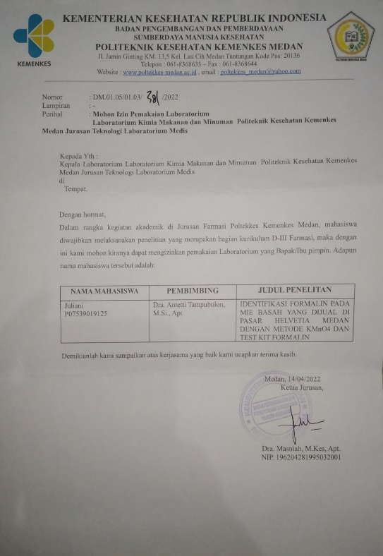

1. Surat Pengantar Penelitian dari Jurusan

Lampiran 2

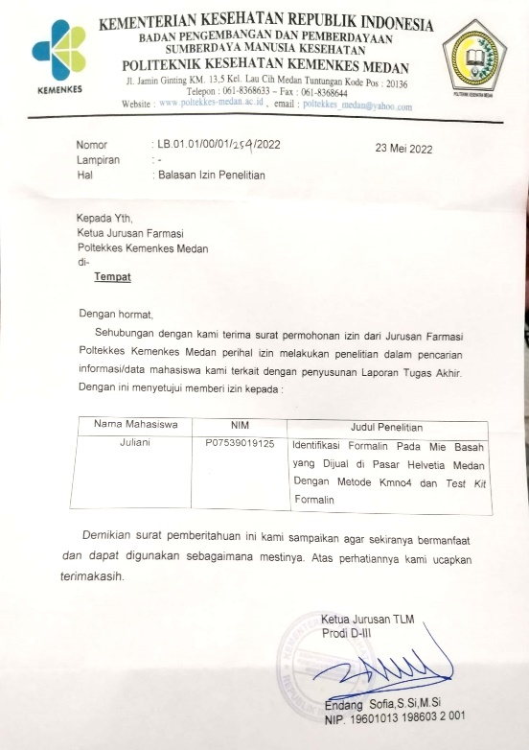

2. Surat izin penelitian dari tempat

Lampiran 3

*3. Ethical Clearence*

Lampiran 4

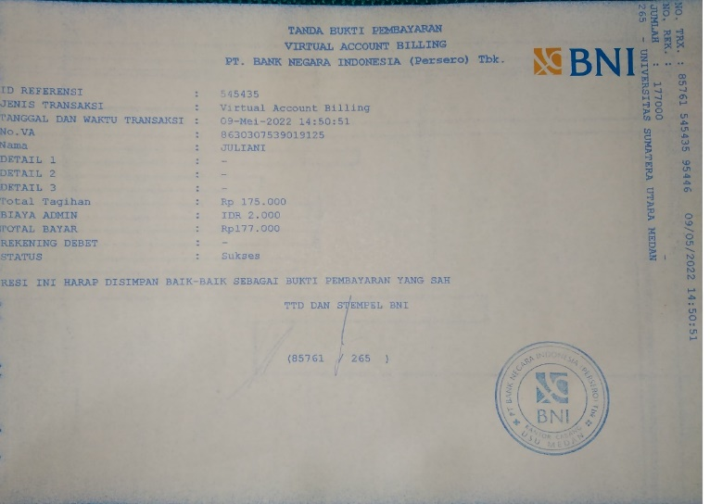

4. Bukti Bayar *Ethical Clearence*

Lampiran 5

Dokumentasi hasil penelitian

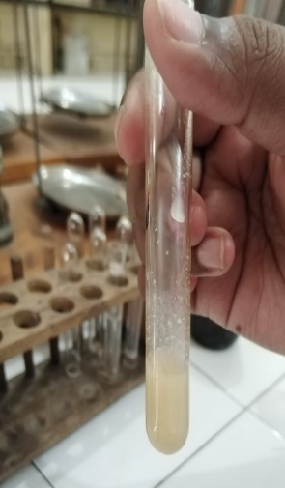 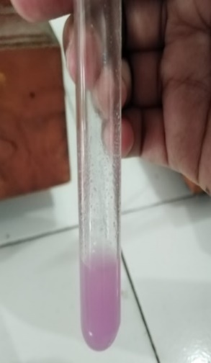

5.1 Kontrol Positif KMnO4 5.2 Kontrol positif *test kit*

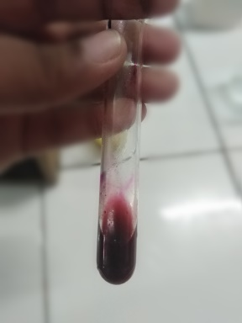 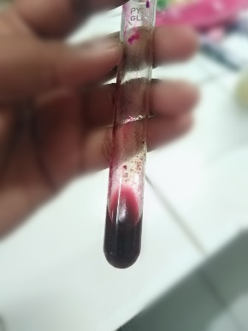

**Sampel 1**

**Sampel 2**

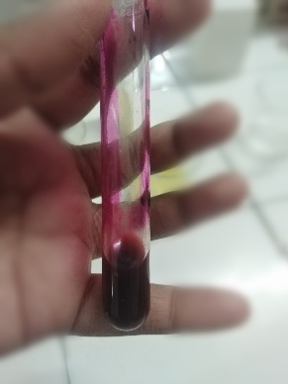 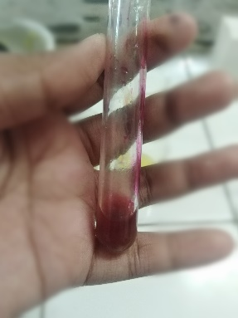

**Sampel 3**

**Sampel 4**

5.3 Sampel yg sudah ditetesi KMnO4

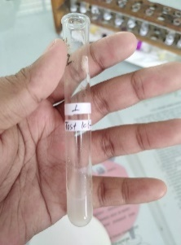 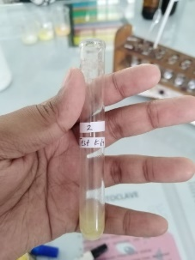

**Sampel 1**

**Sampel 2**

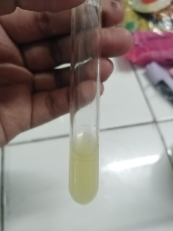

**Sampel 3**

**Sampel 4**

5.4 Sampel yang sudah ditetesi pereaksi 1 dan 2

Lampiran 6

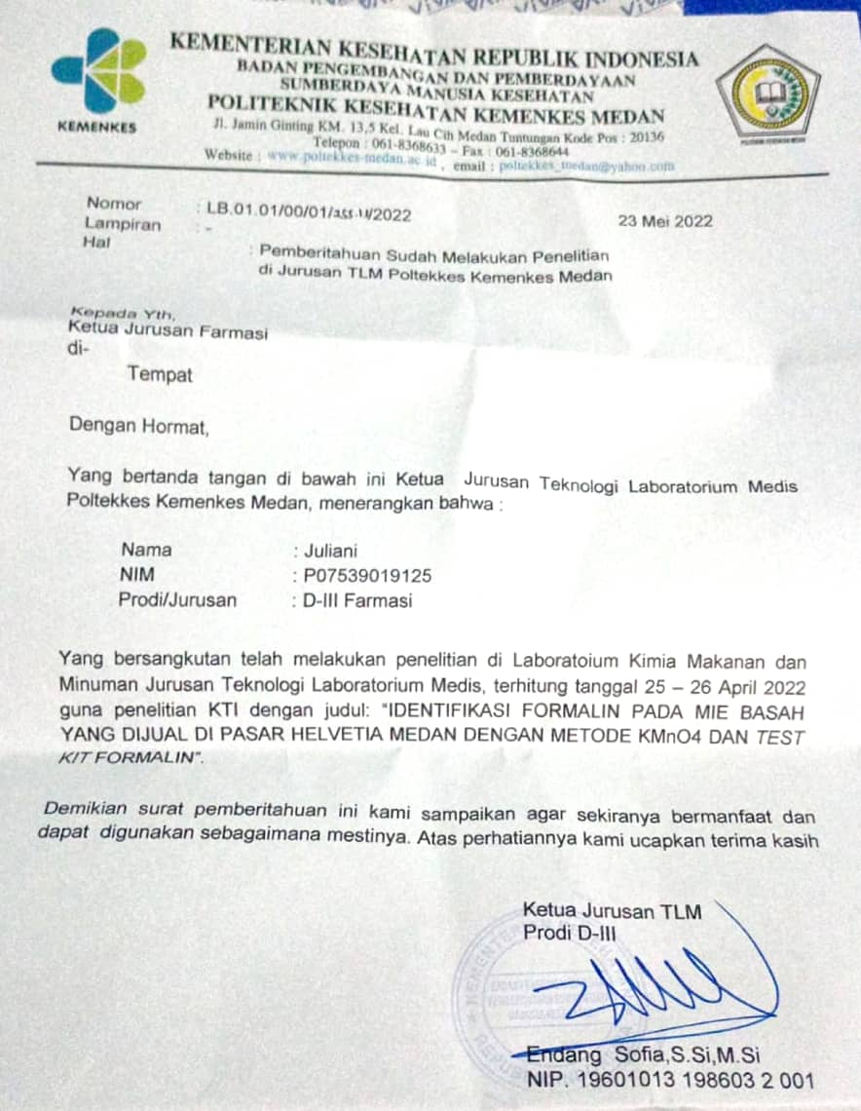

6. Pernyataan telah melaksanakan penelitian dari lokasi penelitian

Lampiran 7

7. Daftar konsultasi bimbingan